MATEMÁTICA- Problemas da Semana
Você fez o calendário do mês de outubro? Caso não tenha feito. Faça-o e deixe-o próximo de sua mesa de estudos. Estamos usando-o todos os dias.
Propostas:
- Observe a tabela abaixo:
Nome | Data de Nascimento
Marina Novaes Florencio | 15 /10/ 2011
Taís Mazzuco Dias | 10 /10/ 2012

- Quais informações a tabela tem?
- Compare as datas de nascimento da Marina e da Taís.
Escreva três perguntas possíveis sobre esta comparação:

- Nos aniversários , muitas vezes as velinhas têm formato de número.
Será que o número da velinha do bolo da Marina será o mesmo do bolo da Taís? Explique seu pensamento:
- Se você achou mais fácil perguntar para elas. Não há problema.
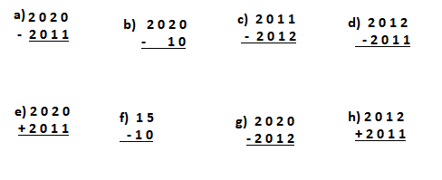
Mas agora, observe os algoritmos (contas) abaixo e circule quais seriam mais adequados para solucionar (resolver) a questão de qual é a idade que a Marina e a Taís iram completar.
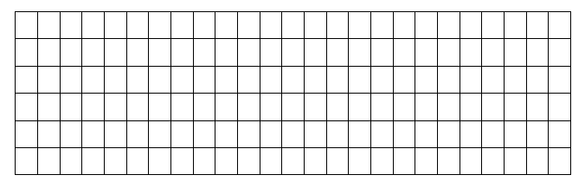
- Passe para o quadriculado abaixo os algoritmos mais adequados e faça os cálculos:

